Лабораторная работа №6
Отчёт
Коровкин Никита Михайлович
Содержание

1 Цель работы

2 Выполнение лабораторной работы
Проверим,что SELinux работает в режиме enfording и
посмотрим переключатели SELinux для httpd (рис. 1).
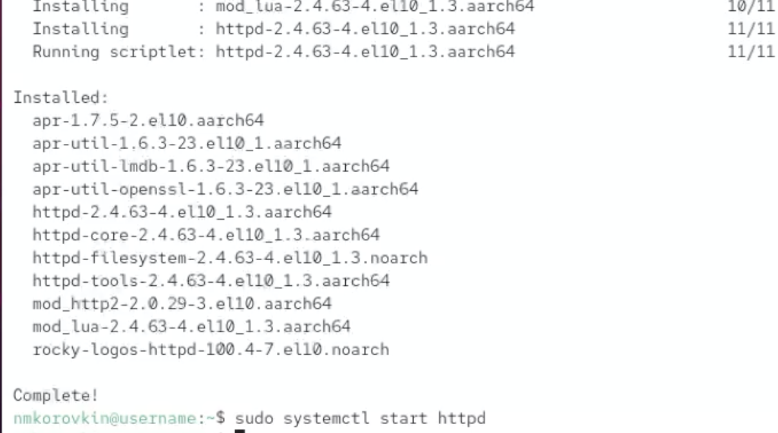
Рис. 1: Переключатели SELinux
Посмотрим на количество типов, пользователей и ролей с помощью команды seinfo (рис. 2).
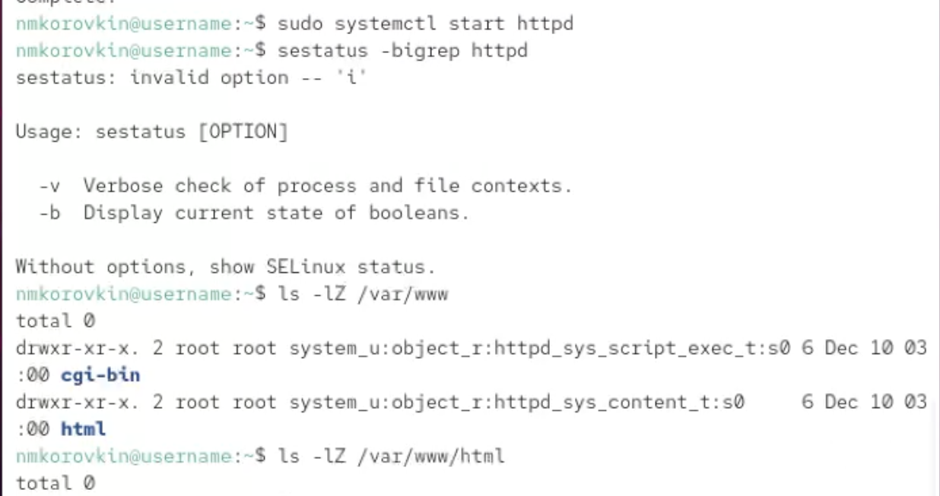
Рис. 2: seinfo
Создадим файл /var/www/html/test.html и заполним его одним словом (рис. 3).
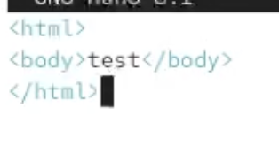
Рис. 3: /var/www/html/test.html
При открытии браузера открывается созданная нами страница (рис. 4).
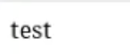
Рис. 4: Открытие страницы
Затем посмотрим на метки в директории /var/www/html/ и попробуем сменить метку созданного нами файла и посмотрим логи.
После смены метки доступ к странице был запрещён (рис. 5).
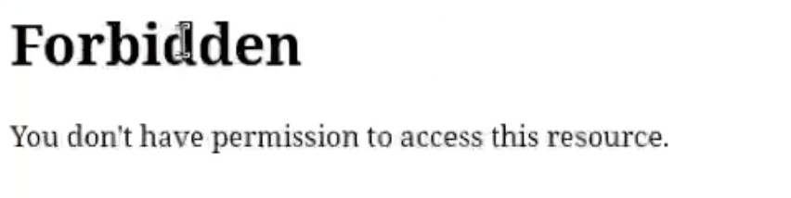
Рис. 5: Доступ запрещён
Перезагрузим службу. После этого мы не сможем зайти на нашу страницу. Об этом также будут писать логи(рис. 6).
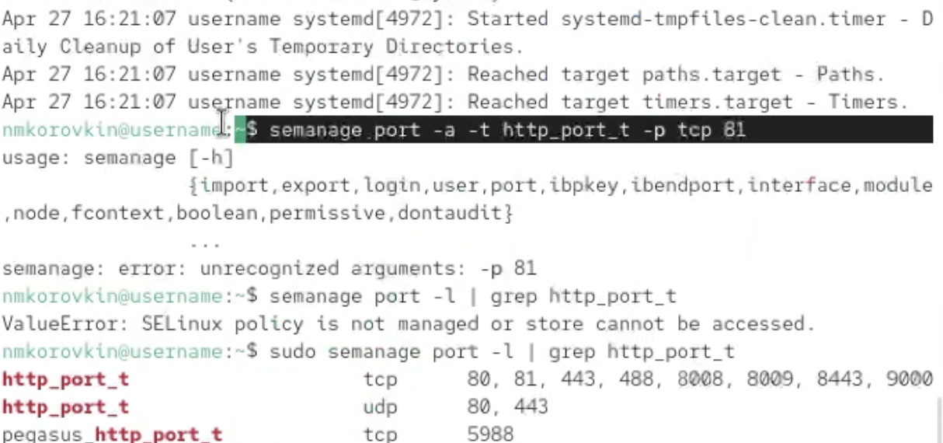
Рис. 6: Смена порта
Для того, чтобы получилось зайти, досаточно добавить 81 порт в semanage. После Этого вернём всё как было (рис. 7).
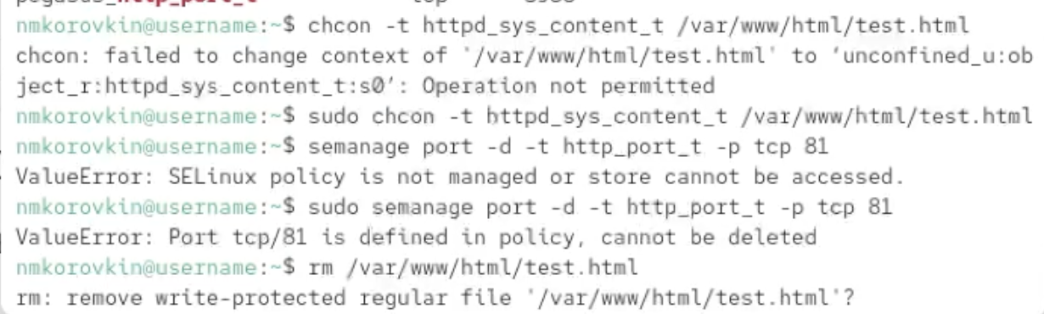
Рис. 7: Добавление порта и возврат к первоначальной конфигурации
При добавленном порте сайт работает, но нам необходимо указать что мы обращаемся именно к этому - 81 порту
после удаляем порт - что нам не удается и затем удаляем директорию сайта (рис. 8).
Рис. 8: Смена порта обратно

3 Выводы
В результате выполнения лабораторной работы нами было получено понимание работы мандатного разграничения доступа

Список литературы

